Slovenščina

Guy de Maupassant: Nakit
- Novel -> lit. vrsta
  - 1. novela, renesance, Boccacio: Novela o Sokolu
  - Pripovedna
  - Dramski trikotnik (notranja zgraba je dramtična)
  - Sredje ne dolga
  - Malo oseb (1 - 2)
  - Zgodba se zaplete in razplete okoli glavnega predmeta
  - Presenetljiv konec
  - Kratek dogajalni čas
  - Enoten dogajalni prostor
  - Snov vzeta iz resničnega življenja

- Glavna oseba je Matilda Zoisel
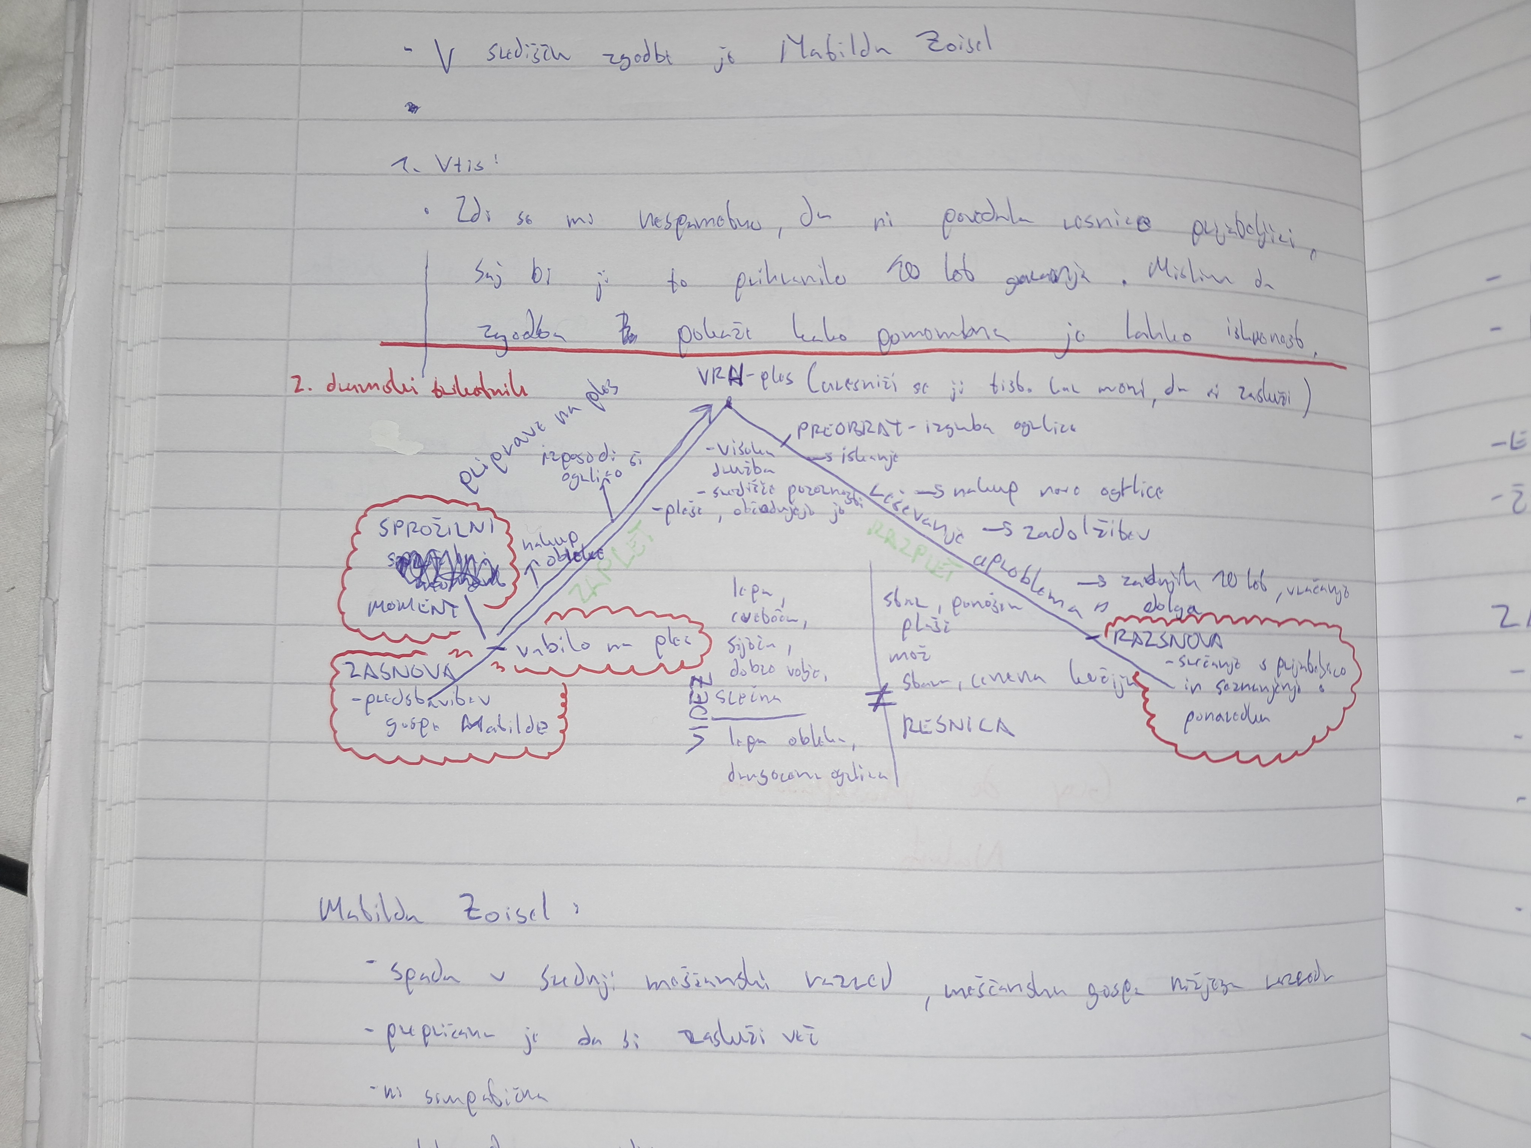
- Matilda Zoisel
  - Spada v srednji meščanski razred, meščanska gospa nižjega razreda
  - Prepričana je da si zasluži
  - Ni simpatična
  - Veliko da na videz
  - Po izgubi ogrlice si za cilj nastavi poplačanje dolga in ji ni več mar za videz, postane boljša oseba
  - Ko poplača dolg je srečno, zadovoljna

- Spada v realizem

Gustasve Flaubert - Gospa Bovary
- 1857
- Objektivni realizem (nepristransko prikazovanje oseb in družbene stvarnosti)
- Flaunbert spada v objektivni realizem

- Ema Bovary pročena s Charlesom Bovary (zdravnik)
- Živita v kraja Tôstes [tot]

- ZAKONSKI VSAKDANJIK
  - Odlomek iz 1. dela romana
  - Nekaj tednov po poroki
  - Ema misli, da bi moral njen mož brati njene misli, to misli, ker je med svojim šolanjem brala romantične ljubezenske romane
  - Ona ni zadovoljna ne s tem, kje živi, niti s svojim možem
  - Emi se zdi Charles za dolgočasnega, neuporabnega, nesposobnega

Emile Zola
- (1840 - 1902)
- Je predstavnik naturalizma:
  - Skrajno natančno opisovanje in pripovedovanje
  - Brezčustveno opisovanjo in pripovedovanje
  - Človek ima 3 determinante:
    - dednost
    - okolje
    - zgodovinski čas

- Emile Zola je želel uporabiti te determinante in je naredil eksperiment v ciklu romanov Rougon-Macquartovi, 20 romanov
teta Dide - poročena z Rougonovim in Macquartovim

- Rougon je bil dober človek (prvi s katerim se je poročila), umre v delovni nesreči
- Macquart je bil alkoholik, ženskar, lenuh, ...

- V romanu so tisti, ki izvirajo iz Rougonove veje uspešni, pridni, delavni, ... . Tisti iz Macquartove veje pa neuspešni, alkoholiki, ...

Emile Zola - Beznica
- Glavna oseba Gervaise [žerves]
- Beznica pomeni cenen lokal
- Gervaise prihaja iz rodu Macquartovih
- Že v mladih letih je zanosila in je imela 3 otroke še pred 18. letom
- Ona posuša s svojim možem uspeti v Parizu, kot mlada žena je zelo pridna in se odloči, da bo odprla pralnico in likalnico, kar se izkaše kot zelo donosna služba
- Takoj ko pridejo v Pariz ona začne delat, njen mož pa se izkaže za nezanesljivega in jo hitro zapusti
- Spozna nekega krovca, ki jo zasnubi, ona ponudbo zavrne, pristane pa na zvezo z njim
- Krovec pade iz strehe in se močno poškoduje, zato ni več sposoben za delo, postane nezanesljiv ter začne popivati
- Gervaise potegne za sabo in tudi ona začne prekomerno piti
- Zato, ker popiva tudi Gervaisine stranke odhajajo in kmalu pristane na družbeno dno
- V tretji četrtini zgodbe jo obišče njen prvi mož, medtem Gervaise živi z dvema moškima naenkrat
- Njena hčerka Nana to vedenje prevzame

- UMIRANJE V PARIŠKEM PREDMESTJU - odlomek
  - Čisti zaključek romana
  - V prvem odstavku Capeau umira
  - Gervaise je razčlovečena

H. Ibsen - Nora / Hiša Lutk (1870)
- Analitična dramska tehnika - dogodki iz preteklosti vplivajo na dogajanje v dramski sedanjosti

- Pred osmimi leti si Nora nezakonito izposodi denar pri Krogstadu, denar uporabi za zdravljenje moža v Italiji
- Ves denar, ki ga lahko, daje v plačilo dolga (ostanek od denarja za gospodinjstvo, božična darila, ...)

- Protagonist: Nora
- Antagonist: Na začetku: Krogstad, potem: Torvald

- PRVO DEJANJE
  - Uvodne didaskalije
    - Prostor: dnevna soba / salon; prijetna, domača; zofa, gugalnik, naslanjač, polica s porcelanstaimi figuricami, knjižna omara z knjigami v luksuzni vezavi, bakrorezi
    - Zimski dan, božično drevo, darila -> božični čas

  - Prvi pogovor med Torvaldom in Noro:
    - Torvaldu so najpomembnejše vrednote: ugled, ponos, videz, delo, finančna stabilnost, ...
    - Nori je najpomembnejša vrednota ljubezen

    - Nora je Torvaldu podrejena (tipičen meščanski zakon 19.st)
    - Torvald z Noro ravna kot z otrokom ali pa objektom
    - Nora hoče biti pred Torvaldom na videz popolna

- Pogovor med Noro in gospo Linde
  - Gospa Linde (Kristina Linde)
    - Norina prijateljica iz mladih let
    - Mož jo je zapustil, otrok ni imela
    - Mama bolna, dva mlajša brata, ona je morala poskrbeti za njuno šolanje -> potrebovala je denar
    - Krogstad ji je všeč, a je prereven
    - Poročila se je z nekim na videz bogatim moškim namesto s Krogstadom, ker potrebuje denar (ta moški umre in se izkaže, da nima skoraj nič denarja)
    - Morala je v službo, kjer ni zaslužila veliko
    - V dogajanju pride do Nore, da bi dobila službo pri Torvaldu
    - Linde je do Nore pokroviteljska (ker Nora ni delala ona pa je)
    - Meni da Nora živi udobno življenje meščanske gospe (Linde si tega močno želi)
    - Nora ji pove za posojilo, da bi se ji prikazala kot enakovredna

- ZAPLET
  - Krogstad napiše pismo Torvaldu, kjer razkrije Norin dolg
  - Kasneje, ko se Krogstad in Linde dobita, bi rad Krogstad vzel pismo nazaj pa ga Linde zadrži
  - Linde pravi da zakon Nore in Torvalda ne sme temeljiti na laži
  - Krogstad mora le obljubiti Linde da pismo ne bo šlo v javnost
- MOTIVI in TEME
  - (Meščanski) zakon - glavni motiv
  - Lutke - tako ženske kot moški so lutke družbe 19. st. Ženske bolj, saj so finančno odvisne od moških
  - Hiša lutk - meščanski dom, kjer ima vsak predpisano vlogo
  - Makroni - s strani Helmerja (Torvald) je to mehanizem kontrole, s strani Nore pa upor
  - Denar - Helmer je do denarja odgovoren, ampak ga želi uporabiti tudi zato, da razveseli Noro
  - Ponarejanje - Krogstad (za družino - ga dobijo) in Nora (za moža - ni uradno kaznovana) sta ponaredila nekaj za to da sta rešila ljubljeno/e osebo/e
  - Izsiljevanje - Krogstad
  - Božično drevesce - Na začetku nora gradi na koncu pa podira - sovpada z njunim zakonom
  - Božič / novo leto - Moral bi biti vesel čas, a je čas razpada družine
  - Tarantela (ples) - Na plesu pri zgornjih sosedih, skupna točka Torvalda in Nore. Ob koncu 2. dejanja vadita. Nora pleše kot bi ji šlo za življenje, izkaže se da ji res gre za življenje (po plesu se vse razkrije)
  - Dednost - Rank umira zaradi dedne bolezni, Torvald Nori očita, da je svojo lahkomiselnost podedovala po očetu
  - Legalno proti legitimno - legalno: v skladu z zakonom, legitimno: v skladu z moralo / po etičnem kodeksu; npr.: ponarejanje (Krogstad in Nora) je v tej zgodbi illegalno ampak legitimno

- NAPETOSTI
  - DRUŽBA - DRUŽINA / JAVNO - ZASEBNO
    - Moralno stroga protestanstska družba, strogo ločene vloge, obnašanje je moralo biti spodobno, ... - temelji na videzu - ugledu, idealih
    - Vrednote: varnost (tako fizična kot finančna), denar, ugled, videz = tudi Helmerjove vrednote, Nora postavlja na prvo mesto LJUBEZEN

H. Ibsen - Strahovi (1881)
- Odgovor na kritike Nore
- Razglašena za najbolj nemoralno sodobno dramo
- V knjigarnah so jo prodajali skrivaj in šele zvečer
- Navdušila je mladino, ker predstavlja ostro kritiko malomeščanske družbe in njene dvojne morale

- Dog. čas: 24h
- Dog. prostor: na podeželju ob fjordu v salonu z zastekljenim cvetljičnjakom, zunaj dežuje in je mračno, hiša gospe Alvingove

- Analitična dramska tehnika
- 5 oseb (malo)
- Enotnost kraja, časa in dejanja

- Protagonistka: g. Alvingova
- Antagonist: pastor Manders

- Osebe:
  - g. Alvingova <- stalno živi v tej hiši
  - pastor Manders <- dvojna morala
  - Osvald <- pride iz Pariza (po 2. letih), 2 dni nazaj je prišel
  - Regine <- stalno živi v tej hiši - služkinja
  - mizar Engstrand <- Alvingova ga podkupi da se poroči z nosečo služkinjo Johano

- Odnosi med osebami:
  - g. Alvingova morda nekoč zaljubljena v pastorja Mandersa
  - g. Alvingova in Osvald - mati in sin
  - Osvald in Regine - polbrat in polsestra (sama tega še ne vesta)
  - Osvald in Regine - ljubezen - za Alvingovo kaplja čez rob; pove Osvaldu resnico
  - Regine hči služkinje Johane in stotnika Alvinga
  - Regine in Engstrand - "oče in hči"

Nikolaj Vasiljevič Gogol (1809 - 1852)
- Med prvimi predstavniki Ruskega realizma
- Prešernov sodobnik
- Ne piše še tako objektivnega realzima , ima mnogo primesi romantike

N. V. Gogol - Plašč (1842)
- Lit. vrsta - Novela
- Osrednji premet je plašč
- Glavna oseba: Akakij Akakijevič
- Dog. prostor: Peterburg

- Akakij Akakijevič:
  - delaven
  - prepisovalec dokumentov
  - osamljen
  - dolgočasen
  - nesposoben
  - ni pameten
  - ne zmeni se za izgled

  - Pripovedovalec ga smeši, njegova prespektiva do osebe je ironična (zato bralci nismo ali pa smo manj sočutni do njega)

- Pri ugledni osebi - odlomek
  - prijaviti pride krajo plašča
  - ugledna oseba se ne zmeni za vsebino njegove prošnje, ampak mu dokazuje svojo "moč"
  - ugledna oseba Akakija prestraši tako močno, da izgubi zavest in ugledna oseba je zelo zadovoljna sama s sabo - pijana od moči
  - Akakij brez plašča hodi nazaj v vetru Peterburške zime in delno zaradi ozmerjanja in šoka delno zaradi mrazu in vetra dobi angino
  - Zdravnik pravi da mu ni več pomoči, umre.

  - Ko umre, kot duh straši ter slači in krade plašče pomembnih oseb, končno zaključi ko ukrade plašč ugledni osebi. Romantičen motiv maščevanja
  - Gre za kritiko birokracijskega sistema in uradnikov v Rusiji

Josip Jurčič - Telečja pečenka
- g. Bitič
  - čemeren
  - nezadovoljen
  - ničesar nima za delat / nima službe
  - veliko spi
  - starejši (~ 50 let)
  - upokojen "oficir" - uradnik v vojski
  - o njegovi preteklosti se ne ve veliko
  - nima visoke pokojnine
  - človek navade -> vsak dan počne eno in isto
  - nekaj je denarja podedoval - kupi nove čevlje, nove suknje; večkrat (na dan, tako ali tako jo je obiskoval dnevno) obišče gostilno: pri zeleniku (tukaj je telečjo pečenko)
  - vesel je samo ko ima telečjo pečenko

- ironična prespektiva

- Zgodba:

